**Лабораторна робота №4 Розробка циклічніх програм**

1 Вимоги

1.1**Розробник**

-Носов Микола

-студент групи кіт 120б

-9.11.2020

1.2 **Загальне завдання**:

Розробити програми, використовуючі 3 типа циклів

1.3 **Індивідуальне завдання:**

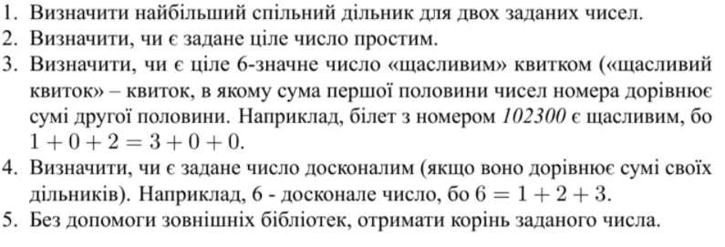

2 Опис програми

**2.1 Функціональне призначення**

Программа призначена для;

-знаходження НОД 2 чисел.

-перевірки на білета на “щастливість”.

-перевірки числа, і визначення, чи є воно простим.

-перевірки числа, і визначення, чи є ідеальним.

-знаххождення квадратного кореня числа.

**2.2 Логічна структура**

- головна функція main (див. Рис.2.1)

-структура проєкту (див. Рис.2.2)

main

Рисунок 2.1 - головна функція

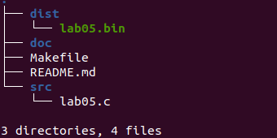

Рисунок 2.2 - tree

**2.3 Важливі фрагменти коду**

-обробка виключень (0 та всі та всі знаки, що не є числами)

-перевірка типу вхідних даних (див рис 2.3)

-массив для простих дільників числа (див. Рис . 2.4)

-обробка виключень зі знаком виключень (див Рис 2.5)

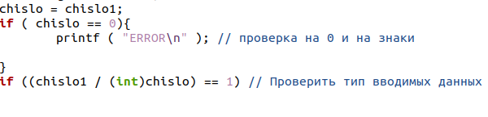

Рис 2.3 - умови коректної роботи

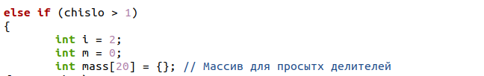

Рис 2.4 - масив

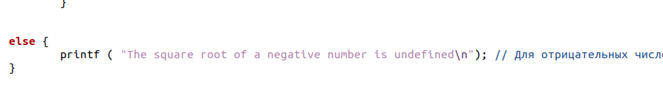

Рис 2.5 - виключення для цифр зі знаком (-)

**3.0 Визначеняя результатів**

Для обчислення результатів мы використовємо gdb - дебагер, влаштований в

утиліту gcc.

Щоб подивитися на резутат, ми повинні при компіляції вказати рівень інформації для відлатки за допомогою -о, відкомпілювати код, запустити його бінарний файл у відлагоднику та вказати головну функцію, як місце, з якого починати відладку за допомогою команди “b main”, запустити программу та дивить за результатом її роботи.

Щоб подивитьсь на значення змінних, використовуємо “info locals”

Значення змінних для першого випадку (див рис 3.1, див коментарі до коду)

А = 520;

В = 260;

N= 123123;

a12= 7;

Bi=6;

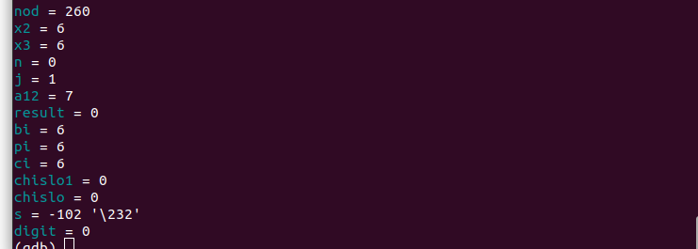

Рисунок 3.1 - значення змінних у gdb

Значення змінних для другого випадку (див рис 3.2, див коментарі до коду)

A=400;

B=260;

N=123143;

A12=8;

Bi=7;

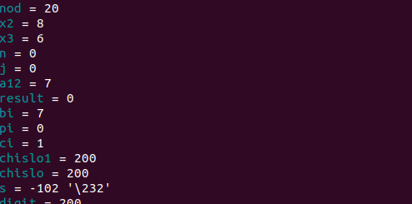

Рисунок 3.2 - значення змінних у gdb

Значення змінної для 5 задачі див рис 3.3 :

Chislo = 200;

Снимок экрана от 2020-11-10 11-20-45

Рисунок 3.3 - результат роботи програми

**Висновок :**

У ході даної лабораторної роботи ми навчились викорустивувати 3 вида циклів.